附件2
面试地点及现场资格复审地点图示

一、地图图示
面试地点:浙江财经大学文华校区(杭州市文一西路83号)。
现场资格复审地点:山水宾馆山水厅(杭州市教工路187号)。
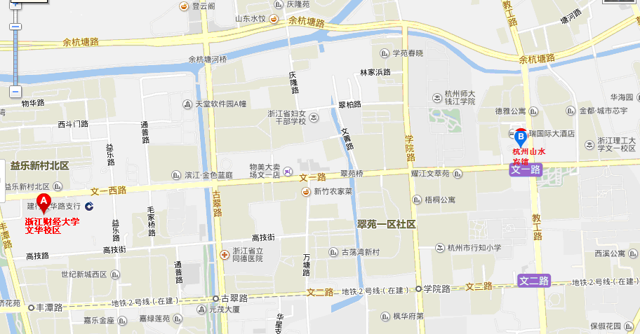
二、公交线路
面试地点，可搭乘公交至益乐新村站：25、43、70、134、286；搭乘地铁至丰潭路站。
面试资格审查地点，可搭乘公交至保亭巷站：77、79、134、144、303、307路；文一路学院路口站：284、284快线、11、19、43、70、75、79路；搭乘地铁至学院路口站。

